ВНИМАНИЕ! ОЧЕРЕДНАЯ ВСТРЕЧА ПСИХОЛОГОВ!
«От идеи до проекта»
28.02.2020 на встрече Ассоциации психологов Ульяновской области @psychologists73 мы поговорим о том, что такое проект, о структуре социального проекта: какие важные составляющие части в нем должны быть. Разберемся что такое проектная заявка, грант. И уже на практике потренируемся переходить от социальной проблемы к самому проекту, формулировать цели и задачи проекта.
Спикер: Каргина Светлана Владимировна @solncejaivsetut

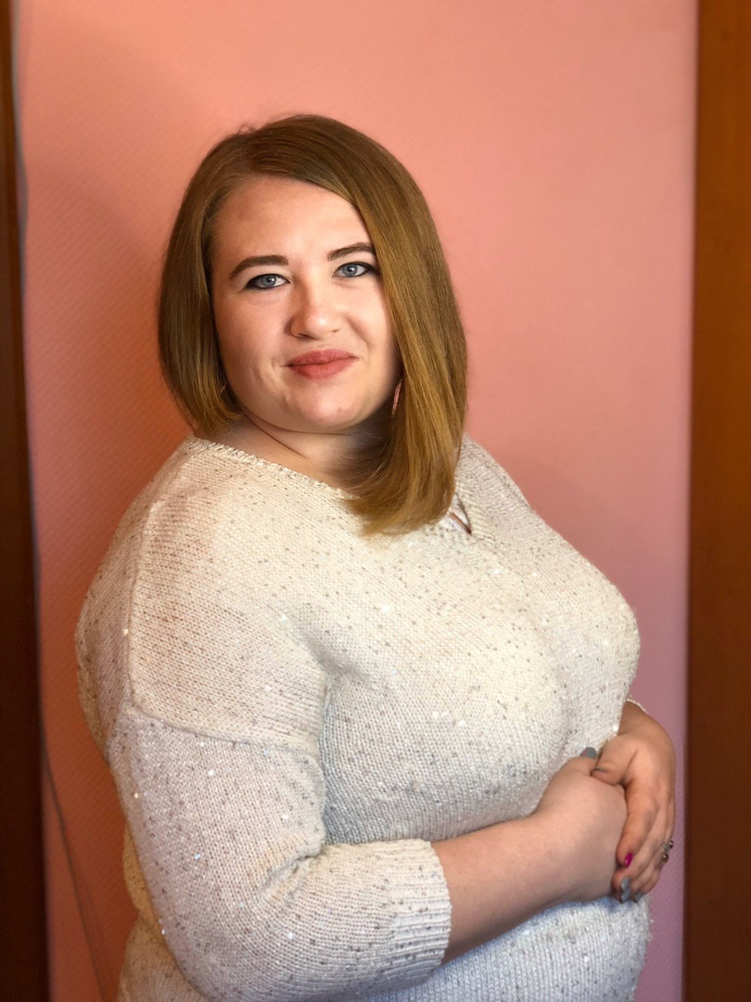
Тема выступления: "Как НКО найти друзей?". Известная всем фраза "Один в поле не воин" хорошо ложится на тему общественников. Какой бы крупной и мощной не была некоммерческая организация, только благодаря успешному партнерству с другими ей удастся добиться успеха. Руководитель АНО "Профи-центр" Елена Сорокина, расскажет, как найти НКО друзей среди других общественных организаций, госорганов и бизнеса. А заодно предложит Ассоциации психологов Ульяновской области дружбу и совместные проекты.
